Муниципальное бюджетное дошкольное образовательное учреждение

детский сад № 1 «Ладушки»

|  |  |
| --- | --- |
| Принято  На заседании педагогического совета  От _________ 2019 г.  Протокол № _______ | Утверждаю:  Заведующий МБДОУ № 1  _________ А.Е. Есина |

ПАСПОРТ МУЗЫКАЛЬНОГО ЗАЛА

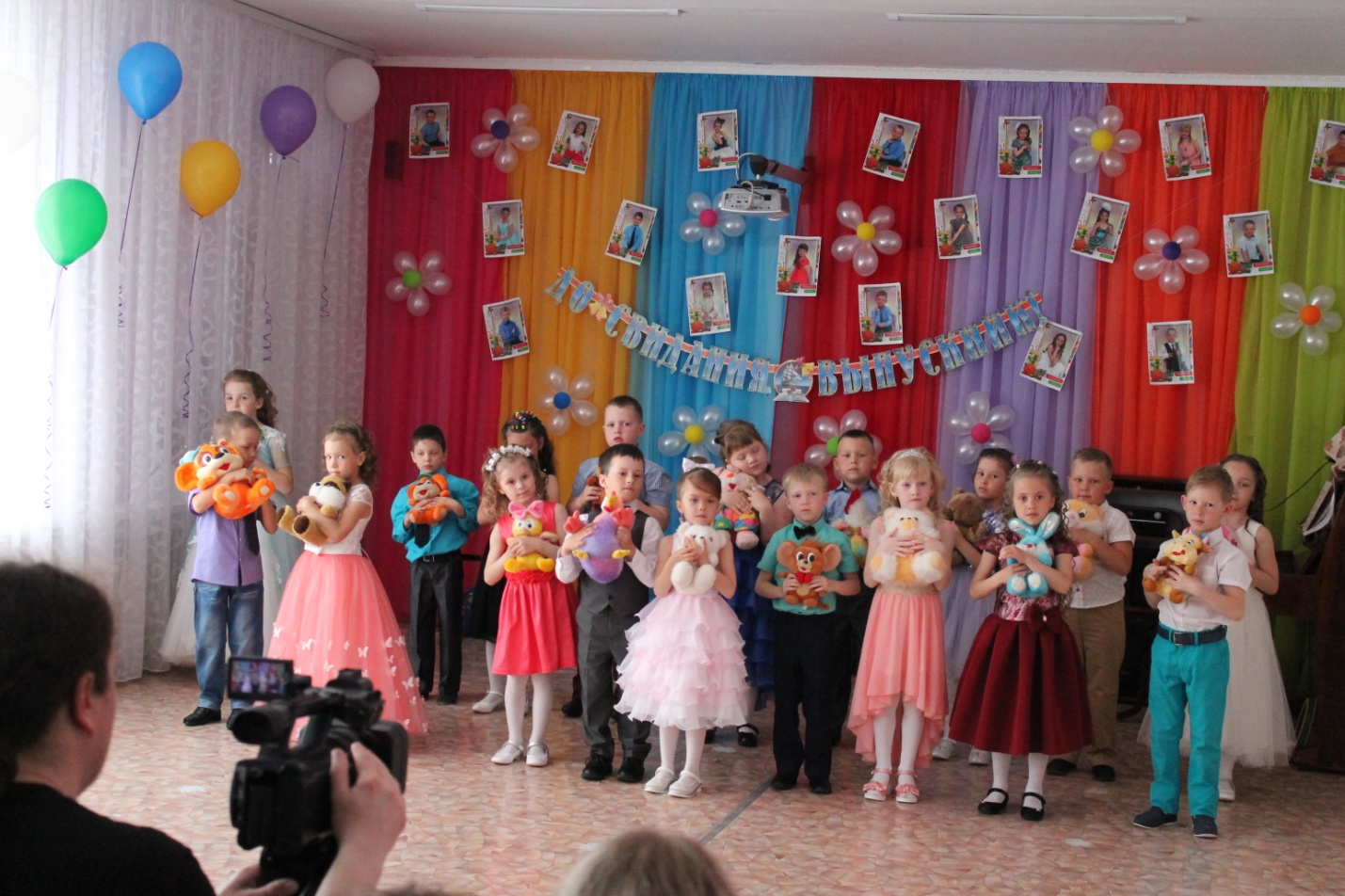

**Музыкальный зал в детском саду** – это визитная карточка детского сада. Здесь проходят не только занятия с детьми, но и всевозможные праздники, развлечения и другие мероприятия для детей, сотрудников и родителей. Поэтому здесь, как и в любом помещении детского сада, крайне актуальны требования СанПиН и соблюдение правил противопожарной безопасности.

Нормативно-правовая база

Основанием для разработки данного паспорта являются следующие нормативно-законодательные документы:

|  |  |
| --- | --- |
| № | Название документа |
| 1. | Федеральный закон Российской Федерации от 29 декабря 2012 г. N 273-ФЗ "Об образовании в Российской Федерации" |
| 2. | Семейный кодекс РФ |
| 3. | Трудовой кодекс |
| 4. | Порядок организации и образовательной деятельности по основным образовательным программам дошкольного образования, утверждённым приказом Министерства образования и науки Российской Федерации от 30 августа 2013г.№ 1014 |
| 5. | Федеральный закон от 24.07.1998 № 123-ФЗ “Об основных гарантиях прав ребенка в Российской Федерации” |
| 6. | Конвенция о правах ребенка (одобрена Генеральной Ассамблеей ООН 20.11.1989, вступила в силу для СССР 15.09.1990) |
| 7. | Концепция дошкольного воспитания |
| 8. | СанПиН 2.4.1. 3049-13 «Санитарно-эпидемиологические требования к устройству, содержанию и организации режима работы дошкольных образовательных организаций» |
| 9. | Письмо МО РФ от 14.03.2000г. № 65/23-16 «О гигиенических требованиях к максимальной нагрузке детей дошкольного возраста в организованных формах обучения» |
| 10. | Устав дошкольного учреждения |
| 11. | Приказ Министерства образования и науки РФ от 17.10.2013г. № 1155 «Об утверждении федерального государственного образовательного стандарта дошкольного образования» |
| 12. | Приказ Министерства образования и науки РФ от 07.04. 2014г. № 276 «Об утверждении порядка проведения аттестации педагогических и руководящих работников организаций, осуществляющих образовательную деятельность» |

**Санитарно – эпидемиологические и гигиенические требования  к музыкальному залу**

* Площадь музыкального зала должна составлять не менее 75 м2
* Музыкальный зал не должен быть проходным помещением.
* Половое покрытие должно обладать низкой теплопроводностью.
* Поверхность стен помещения для музыкального зала окрашены  в светлые тона с коэффициентом отражения  0,6-0,8.
* Освещение музыкального зала ДОУ – естественное. Величина  коэффициента естественного освещения (КЕО) не менее  1,5%.
* Шторы на окнах не должны  снижать уровень естественного освещения.
* Цветы на окнах не должны снижать уровень освещения.
* Осветительная аппаратура должна обеспечивать равномерный свет.  Уровень освещения не менее 150 л.к.
* Лампы накаливания должны иметь защитную арматуру (светильники).  Все источники освещения должны находиться в исправном состоянии.
* Чистоту оконных стекол производить не реже 2 раз в год.
* В качестве нагревательных приборов могут использоваться радиаторы, трубчатые нагревательные  элементы. Температура поверхности  обогревательных приборов не более  + 80  градусов С.
* Обогревательные   элементы должны   быть ограждены  съемными решетками.
* Влажность воздуха  40- 60 %.
* Проветривание  сквозное  и угловое  по 10 минут  через  1,5 часа. Проветривание проводится в отсутствии детей  и заканчивается за 30 минут до прихода детей.
* Температура воздуха в музыкальном зале + 20 градусов С.
* Перед  каждым занятием необходима влажная уборка помещения.
* Мебель согласно возрасту детей. Высота стульчиков в среднем 260-300 мм.

**Основные цели и задачи деятельности музыкального зала**

Музыкальный зал является центром детского сада по осуществлению

музыкально-эстетического развития детей.

Задачи музыкального воспитания в детском саду подчинены общей цели

всестороннего и гармонического воспитания личности ребенка и строятся с учётом своеобразия музыкального искусства и возрастных особенностей дошкольников:

* воспитание интереса к музыке, развитие музыкальной восприимчивости, музыкального слуха;
* обогащение музыкальных впечатлений детей;
* знакомство детей с музыкальными понятиями, обучение простейшим

практическим навыкам во всех видах музыкальной деятельности;

* развитие эмоциональной отзывчивости, музыкальных способностей;
* обучение элементарным певческим и двигательным навыкам;
* развитие творческой активности во всех доступных детям видах

музыкальной деятельности;

* формирование самостоятельности, инициативы и стремления применять выученный репертуар в повседневной жизни, музицировать, петь, танцевать.

**Особенности музыкального зала**

Основная особенность заключается в том, что зал совмещает две функции: музыкальное и физическое развитие детей. Поэтому всё спортивное оборудование и атрибуты для музыкальных занятий, праздников и развлечений находятся в специально оборудованных шкафах.

Зал имеет два входа, пожарный выход на улицу.

Освещение:

* естественное – 3 окна
* искусственное – 8 потолочных светильников РРО 1200 SMD ДПО

(1200х75х25 40 Вт 4000к IP 20Jazz Wax

Площадь зала – 76,7 кв. метра

**План – схема музыкального зала**

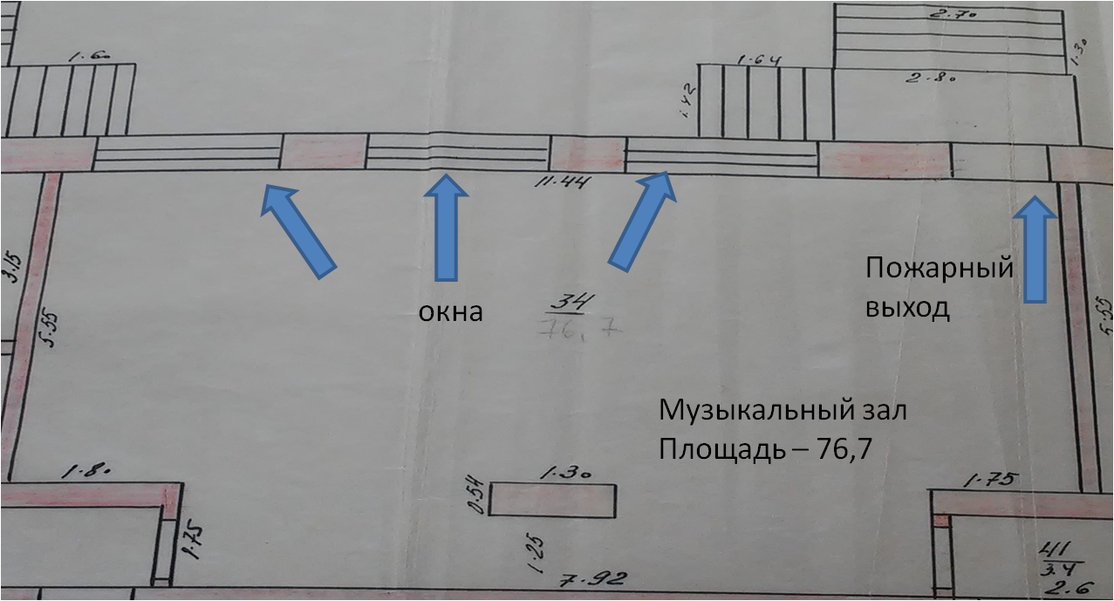

**Развивающая предметно – пространственная среда музыкального зала**

Федеральный государственный образовательный стандарт дошкольного образования к условиям реализации основной общеобразовательной программы дошкольного образования представляют собой совокупность требований, обеспечивающих реализацию ООП ДО, направленных на достижение планируемых результатов дошкольного образования.

Интегративным результатом реализации условий является создание развивающей образовательной среды, соответствующей целому ряду требований. Воспитание ребёнка дошкольного возраста происходит в деятельности ребёнка, поэтому важнейшим условием для обеспечения этой деятельности можно считать создание предметно - развивающей среды.

Предметно-развивающая среда – это система материальных объектов деятельности ребёнка, функционально моделирующая содержание развития его духовного и нравственного облика. Это такая организация окружающего пространства, которая даёт возможность ребёнку реализовать себя в различных видах деятельности.

**Оборудование музыкального зала**

* Фортепиано – 1 штука
* Музыкальный центр – 2 штуки
* Мультимедийное оборудование (проектор, доска) – 1 штука
* Стулья детские – 20 штук
* Мягкие игрушки для танцев, игр, слушания музыки

обыгрывания, театрализации – 50 штук

* Атрибуты для музыкально – ритмических движений:

- ленты – 44 штуки

- флажки – 44 штуки

- платочки – 30 штук

- звёзды на палочках – 42 штуки

- цветы – 30 букетов

- веточки осенние – 40 штук

- снежки – 25 штук

- листья плоскостные – 40 штук

- снежинки плоскостные – 44 штуки

- платочки синие – 16 штук

* Инструменты для детского музицирования:

- треугольники – 12 штук

- барабаны – 12 штук

- ложки деревянные – 30 штук

- бубны – 10 штук

- барабаны – 12 штук

- колокольчики – 25 штук

- бубенчики – 25 штук

- трещётки – 5 штук

- деревянные палочки – 40 штук

- металлофоны – 5 штук

- ксилофоны – 5 штук

- грибочки (шумелки) – 20 штук

- погремушки – 30 штук

- погремушки – ягодки – 15 штук

- погремушки – рыбки – 15 штук

* Инструменты для экспериментирования со звуками:

- деревянные катушки – 40 штук

- скорлупки от орешков – 40 штук

- коробочки с разным наполнителем (рис, горох, манка, камешки) – 20

- металлические трубочки – 20 штук

- фантики – 30 штук

* Костюмы для танцев:

- сарафаны жёлтые – 4 штуки

- сарафаны красные – 4 штуки

- японские костюмы – 4 комплекта

- платья – 6 штук

- блузы – трансформеры – 12 штук

- эскимосы (девочки) – 6 комплектов

- картузы – 12 штук

- банданы камуфляжные – 12 штук

- банданы жёлтые – 6 штук

- индейцы (девочки) – 4 штуки

- шляпки разноцветные – 12 штук

- шапочки Фиксиков – 4 штуки

* Карнавальные костюмы:

- лиса – 1 штука

- заяц – 2 штуки

- медведь – 3 штуки

- клоун – 1 штука

- козлёнок – 1 штука

- поросёнок – 1 штука

- дракон – 1 штука

- ёжик – 1 штука

* Шапочки вязаные (животные) – 6 штук
* Костюмы взрослые:

- Дед мороз – 2 комплекта

- Снегурочка – 2 комплекта

- Пьеро – 1 штука

- Снеговик – 1 штука

- Зимушка – 1 комплект

- Лиса – 1 штука

- Бабушка – 2 комплекта

- Баба Яга – 1 комплект

- пиджаки (мужские) – 4 штуки

- блузки белые (женские) – 4 штуки

- блузки разноцветные (женские) – 5 штук

- рубахи (мужские) – 4 штуки

- лапти – 2 пары

- сарафаны – 3 штуки

- военная форма – 1 комплект

- форма полицейская – 1 комплект

**Учебно – методический комплекс музыкального зала**

1. Гогоберидзе А.Г., Деркунская В.А. «Детство с музыкой» Современные педагогические технологии музыкального воспитания и развития детей раннего и дошкольного возраста. – СПб «ДЕТСТВО – ПРЕСС», 2015
2. Давыдова М.А. «Сценарии музыкальных календарных и фольклорных праздников» - М., «ВАКО», 2007
3. Девятова Т.Н. «Звук - волшебник» Образовательная программа по воспитанию детей старшего дошкольного возраста. – М., Линка – пресс, 2006 г.
4. Зарецкая Н.В., Роот З.Я. «Праздники в детском саду» из серии «Внимание: дети!» - М., «АЙРИСС ПРЕСС», 2004
5. Зарецкая Н.В., Роот З.Я. «Танцы в детском саду» из серии «Внимание: дети!» - М., «АЙРИСС ПРЕСС», 2004
6. Зарецкая Н.В. «Календарные музыкальные праздники для детей раннего и младшего дошкольного возраста » из серии «Внимание: дети!» - М., «АЙРИСС ПРЕСС», 2005
7. Зацепина М.Б. «Праздники и развлечения в детском саду» Методическое пособие для музыкальных руководителей. – М., «МОЗАИКА – СИНТЕЗ», 2008
8. Каплунова И., Новоскольцева И. ЛАДУШКИ Программа по музыкальному воспитанию детей дошкольного возраста. – ММ

СПб ООО «Невская нота», 2014

1. Каплунова И., Новоскольцева И. Библиотека программы «ЛАДУШКИ» «Хи-хи-хи да ха-ха-ха!» вып.1,2 Методическое пособие с аудиоприложением для музыкальных руководителей детских садов, учителей музыки, педагогов. - СПб ООО «Невская нота», 2009
2. Каплунова И., Новоскольцева И. Библиотека программы «ЛАДУШКИ» «ЯСЕЛЬКИ» Планирование и репертуар музыкальных занятий с аудиоприложением. – СПб ООО «Невская нота», 2010
3. Каплунова И., Новоскольцева И. Библиотека программы «ЛАДУШКИ» «Наш весёлый оркестр» вып.1,2Методическое пособие с аудио и видео приложением для музыкальных руководи телей детских садов, учителей музыки, педагогов. – СПб ООО «Невская нота», 2013
4. Каплунова И., Новоскольцева И. Библиотека программы «ЛАДУШКИ» «Необыкновенные путешествия» Методическое пособие с аудио приложением для музыкальных руководи телей детских садов, учителей музыки, педагогов. – СПб ООО «Невская нота», 2014
5. Каплунова И., Новоскольцева И. Библиотека программы «ЛАДУШКИ» «Весёлые досуги» Методическое пособие для музыкальных руководи телей детских садов, учителей музыки, педагогов. – СПб ООО «Невская нота», 2014
6. Картушина М.Ю. «Забавы для малышей» Театрализованные развлечения для детей 2 – 3 лет. – М., Творческий центр «СФЕРА», 2007
7. Картушина М.Ю. Конспекты логоритмических занятий с детьми 2 - 3 лет. – М., Творческий центр «СФЕРА», 2007
8. Картушина М.Ю. Конспекты логоритмических занятий с детьми 3- 4 лет. – М., Творческий центр «СФЕРА», 2007
9. Картушина М.Ю. Конспекты логоритмических занятий с детьми 4 - 5 лет. – М., Творческий центр «СФЕРА», 2007
10. Картушина М.Ю. Конспекты логоритмических занятий с детьми 5 - 6 лет. – М., Творческий центр «СФЕРА», 2007
11. Картушина М.Ю. Конспекты логоритмических занятий с детьми 6 - 7 лет. – М., Творческий центр «СФЕРА», 2007
12. Картушина М.Ю. Весенние детские праздники. Сценарии с нотным приложением . – М., Творческий центр «СФЕРА», 2013
13. Картушина М.Ю. Осенние детские праздники. Сценарии с нотным приложением . – М., Творческий центр «СФЕРА», 2013
14. Картушина М.Ю. Зимние детские праздники. Сценарии с нотным приложением . – М., Творческий центр «СФЕРА», 2013
15. Картушина М.Ю. Праздник победы. Сценарии с нотным приложением – М., Творческий центр «СФЕРА», 2013
16. Ладыгина Т.Б. Стихи к весенним детским праздникам

– М., Творческий центр «СФЕРА», 2014

1. Ледяйкина Н.Г., Топникова Л.А. Праздники для современных малышей из серии «Детский сад: день за днём» - Ярославль, Академия развития, 2004
2. Луконина Л., Чадова Л. Праздники в детском саду. Из серии «Внимание: дети!» - М., «АЙРИСС ПРЕСС», 2004
3. Луконина Л., Чадова Л. Утренники в детском саду.Сценарии о природе. Из серии «Внимание: дети!» - М., «АЙРИСС ПРЕСС», 2004
4. Луконина Л., Чадова Л. Выпускные праздники в детском саду. Из серии «Внимание: дети!» - М., «АЙРИСС ПРЕСС», 2004
5. Олифирова Л.А. «Подружитесь с песенкой» Песни для дошкольников. –М., Издательский дом «Воспитание дошкольника», 2010 г.
6. Роот З.Я. Музыкальные сценарии для детского сада. Из серии «Внимание: дети!» - М., «АЙРИСС ПРЕСС», 2005
7. Равчеева И.П. Организация, проведение и формы музыкальных игр. Интеллектуально – творческое развитие старших дошкольников в музыкально – игровом пространстве. – Волгоград «Учитель», 2014
8. Радынова О.П. «Музыкальные шедевры». Авторская программа и методические рекомендации. – М., 1999.
9. Радынова. О.П. «Музыкальное развитие детей (2-х томах)» – М., «Гуманитарный издательский центр ВЛАДОС»1997.
10. Рылькова А.Н. Музыкальные утренники в детском саду. Из серии «Мир вашего ребёнка» - Ростов – на Дону «Феникс», 2004
11. Тютюнникова Т.Э. «Бим! Бам! Бом!» Сто секретов музыки для детей вып.1. Учебно – методическое пособие по творческому музицированию для детей дошкольного и младшего школьного возраста. – СПб.,ООО «Редакция журнала «Музыкальная палитра», 2015г.
12. Ходаковская З.В. Музыкальные праздники и занятия для детей 3-4 лет.

- М., Мозаика – синтез, 2005

37. Холл Дж. Учимся танцевать из серии «Детский сад: день за днём»

Весёлые уроки танцев для дошколят – М., АСТ АРТЕЛЬ, 2008

1. Чайковский П.И. «Времена года», «Детский альбом»

**Расписание работы музыкально – спортивного зала**

